**新龙湖小三班今日动态**

**2024年9月14日 晴**

**出勤：今天来园人数21人，请假2人。**

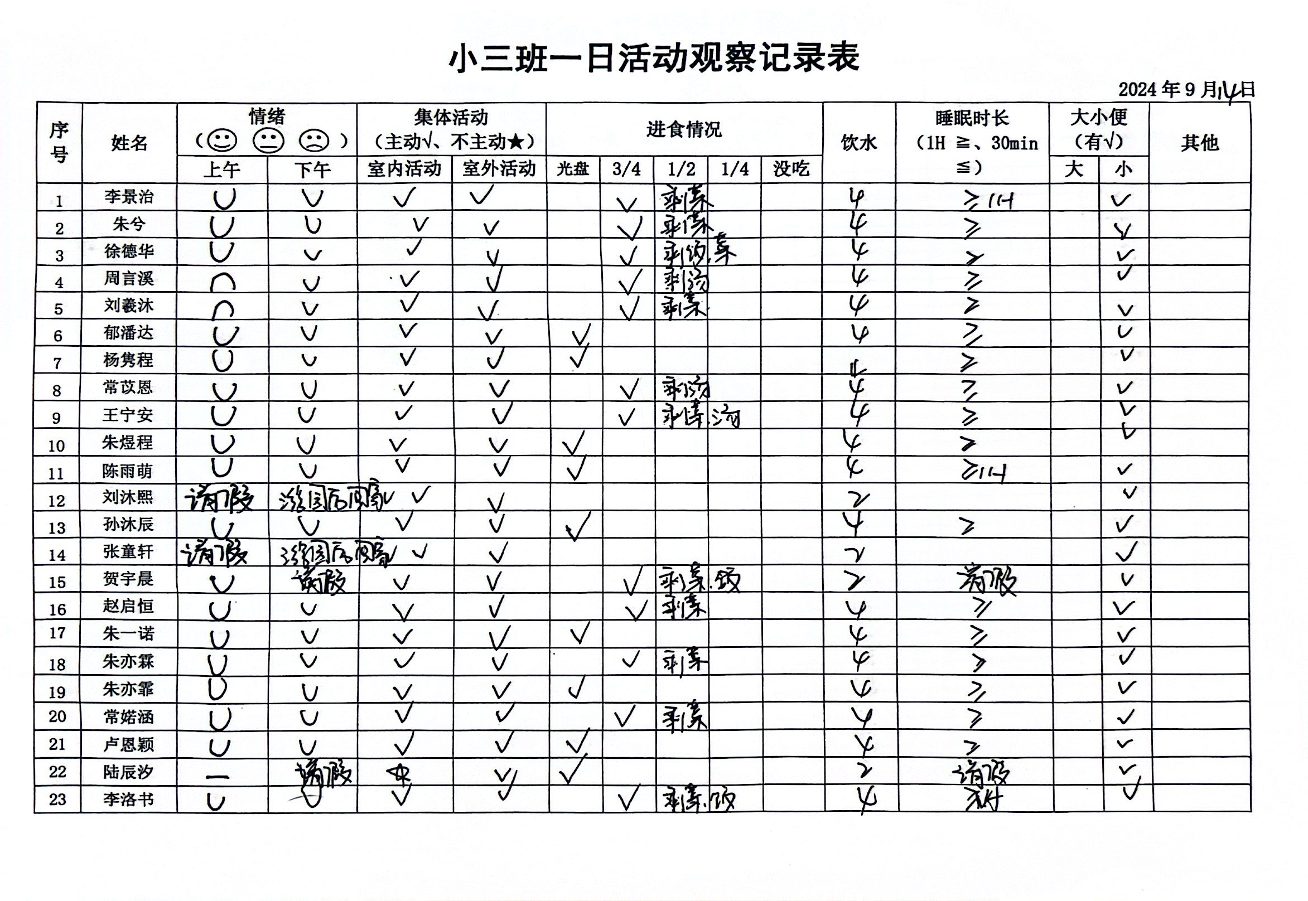

**晨间来园**

今天是我们宝贝第一天来幼儿园，李景治、徐德华、朱亦霖、杨隽程、常苡恩、王宁安、陈雨萌、刘沐熙、郁潘达、张童轩、贺宇晨、赵启恒、朱一诺、朱亦霏、卢恩颖、朱兮、朱煜程、陆辰汐、李洛书都很棒。刘羲沐、周言溪我们要继续加油哟，约定好一起开心的来园！

**温馨提示**

✈小朋友来园的路上要注意安全哦。

✈有部分小朋友的指甲有点长，回去后修剪一下。

✈各位家长大家好，我们实行分时间段来园，我们小班入园时间是8点15分，不上延时班的放学时间是15点33分，上延时班的放学时间是16点33分，请大家根据时间安排接送人员准时接送孩子，感谢配合！

（具体照片请在群相册中查看）